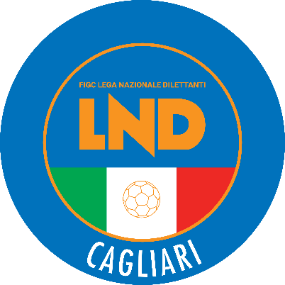

Comunicato Ufficiale n. 32 del 5/12/2023
Stagione Sportiva 2023/2024
Sommario
1. Comunicazioni della Delegazione 2
1.1 Modifiche al Programma Gare 2

- Comunicazioni della Delegazione

1.1 Modifiche al Programma Gare
CAMPIONATO GIOVANISSIMI CALCIO A 5 – GIRONE A
VARIAZIONE SINGOLA GIORNO/CAMPO/ORARIO
- Gara CE CHI CIAK – SPORTING MANDAS del 7.12.2023: la gara a margine, per accordi intercorsi tra le società, viene posticipata alle ore 18:00.

Il Segretario f.f. | Il Delegato
A.Madau | R.Pistis

Pubblicato ed affisso all’albo in Cagliari il 5 Dicembre 2023

